Anexo II: FORMULARIO DE INSCRIPCIÓN A AGROTECUV
Bienvenido al formulario de inscripción para el programa AgrotecUV. Por favor, complete todos los campos requeridos para presentar su proyecto o empresa. Su información nos ayudará a evaluar su candidatura y ofrecerle el apoyo adecuado. El proceso es sencillo y tomará aproximadamente 15 minutos. ¡Gracias por tu interés en AgrotecUV!
- Obligatorio
A – INFORMACIÓN DEL SOLICITANTE
Nombre del proyecto/empresa*
Haga clic o pulse aquí para escribir texto.
CIF*
Haga clic o pulse aquí para escribir texto.

Nombre*
Haga clic o pulse aquí para escribir texto.
Apellidos*
Haga clic o pulse aquí para escribir texto.
DNI/NIF/NIE*
Haga clic o pulse aquí para escribir texto.
Correo electrónico*
Haga clic o pulse aquí para escribir texto.
Teléfono de contacto*
Haga clic o pulse aquí para escribir texto.
País*
Haga clic o pulse aquí para escribir texto.
Localidad*
Haga clic o pulse aquí para escribir texto.
Código Postal
Haga clic o pulse aquí para escribir texto.
Forma jurídica de la empresa*
Elija un elemento.
¿La empresa está constituida? *
Elija un elemento.
Año de constitución de la empresa
Haga clic o pulse aquí para escribir texto.
Web y/o redes sociales
Haga clic o pulse aquí para escribir texto.

B - DESCRIPCIÓN DEL PROYECTO
Descripción breve del proyecto (máx. 1.000 caracteres)*
Haga clic o pulse aquí para escribir texto.
¿En qué estado se encuentra el proyecto?* Elija un elemento.
Haga clic o pulse aquí para escribir texto.
¿Qué problema o necesidad pretende resolver tu proyecto?*
Haga clic o pulse aquí para escribir texto.
¿Qué solución propones?*
Haga clic o pulse aquí para escribir texto.
¿Qué te diferencia de los demás?*
Haga clic o pulse aquí para escribir texto.
¿Cuál es tu mercado prioritario y quién es tu cliente prioritario?*
Haga clic o pulse aquí para escribir texto.
¿Cuáles son tus canales de distribución del producto o servicio? ¿De qué manera vas a acceder a ellos?*
Haga clic o pulse aquí para escribir texto.
¿Cuál es tu modelo de negocio? ¿De qué manera vas a generar ingresos?*
Haga clic o pulse aquí para escribir texto.
Si tu producto/servicio no está acabado, ¿Cuántos meses crees que tardará en comercializarse?*
Haga clic o pulse aquí para escribir texto.
En caso de haber iniciado ventas, ¿Qué facturación obtuviste en 2025? ¿Qué esperas obtener dentro de un año?*
Haga clic o pulse aquí para escribir texto.
¿Cuáles son los principales accionistas de la empresa y cuál es su participación? (para empresas constituidas)*
Haga clic o pulse aquí para escribir texto.
¿Cuál es el capital social de la empresa?*
Haga clic o pulse aquí para escribir texto.
¿Ha habido alguna ronda de inversión?*
Haga clic o pulse aquí para escribir texto.
¿El producto/servicio que se ofrece está patentado o tiene algún tipo de protección?*
Haga clic o pulse aquí para escribir texto.

C - EQUIPO PROMOTOR
Número total de personas en el equipo:* Haga clic o pulse aquí para escribir texto.
Nombre y apellidos:
Persona 1: Haga clic o pulse aquí para escribir texto.
Persona 2: Haga clic o pulse aquí para escribir texto.
Persona 3: Haga clic o pulse aquí para escribir texto.
Persona 4: Haga clic o pulse aquí para escribir texto.
Formación:
Persona 1: Haga clic o pulse aquí para escribir texto.
Persona 2: Haga clic o pulse aquí para escribir texto.
Persona 3: Haga clic o pulse aquí para escribir texto.
Persona 4: Haga clic o pulse aquí para escribir texto.
Dedicación al proyecto:
Persona 1: Elija un elemento.
Persona 2: Elija un elemento.
Persona 3: Elija un elemento.
Persona 4: Elija un elemento.
Experiencia/motivación:
Persona 1: Haga clic o pulse aquí para escribir texto.
Persona 2: Haga clic o pulse aquí para escribir texto.
Persona 3: Haga clic o pulse aquí para escribir texto.
Persona 4: Haga clic o pulse aquí para escribir texto.

D – INNOVACIÓN E IMPACTO DEL PROYECTO
¿Cuál es el grado de originalidad e innovación de tu proyecto desde un punto de vista científico-técnico?*
Haga clic o pulse aquí para escribir texto.
¿En qué área de innovación de AgrotecUV crees que encaja tu proyecto?*
☐Desarrollo de nuevos alimentos e ingredientes alimentarios Elija un elemento.
☐Nutrición y salud Elija un elemento.
☐Calidad y seguridad alimentaria Elija un elemento.
☐Control de plagas Elija un elemento.
☐Producción primaria Elija un elemento.
☐Industria 4.0: digitalización, trazabilidad, packaging y logística Elija un elemento.
¿Qué impacto sostenible tendría tu proyecto desde un punto de vista ambiental, social y económico? *
Haga clic o pulse aquí para escribir texto.

E - SOBRE AGROTECUV
¿Qué recursos y tipo de apoyo necesitas? *
Haga clic o pulse aquí para escribir texto.
¿Qué expectativas tienes sobre AgrotecUV?*
Haga clic o pulse aquí para escribir texto.
¿Necesitas un espacio físico para el desarrollo de tu proyecto empresarial?* Elija un elemento.
Las startups seleccionadas tendrán acceso a despachos privados amueblados en AgrotecUV, situados en el Parc Científic de la Universitat de València. Estos espacios ofrecen un entorno profesional en un ecosistema de innovación, idóneo para impulsar la actividad de la empresa, mantener reuniones con clientes, socios y colaboradores y fomentar sinergias con otras entidades del Parc, centros de investigación y profesionales del sector.
Si te interesa hacer uso de un despacho, cuéntanos brevemente cómo crees que podría ayudarte en el desarrollo de tu proyecto o si tienes alguna necesidad específica relacionada con el espacio de trabajo.
Haga clic o pulse aquí para escribir texto.

¿Estarías interesado/a en utilizar AgrotecUV Lab durante tu participación en el programa?*
Elija un elemento.
AgrotecUV Lab es un laboratorio de uso compartido, totalmente equipado, diseñado para apoyar el desarrollo, validación y mejora de productos y procesos innovadores en el sector agroalimentario. Cuenta con equipamiento técnico como FPLC, cabina de flujo laminar, ultracentrífuga o diferentes incubadores entre otros, y espacios especializados a disposición de las startups seleccionadas.
En caso afirmativo, por favor cuéntanos brevemente cómo te gustaría aprovechar este recurso y qué necesidades técnicas podrías cubrir en el laboratorio.
Haga clic o pulse aquí para escribir texto.
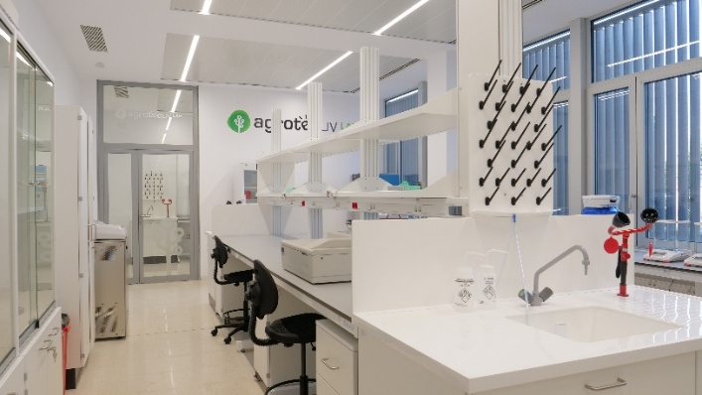
Puedes encontrar más detalles sobre los espacios en: AgrotecUV LAB
¿Has participado o estás participando en algún programa de incubación?*
Haga clic o pulse aquí para escribir texto.
¿Cómo nos has conocido?*
Haga clic o pulse aquí para escribir texto.

GRACIAS POR TU TIEMPO

